1. Το μήλο της Έριδας
Ο Δίας παντρεύει τον Πηλέα (βασιλιά της Φθίας) με τη Θέτιδα (θαλασσινή νεράιδα, κόρη του Νηρέα)
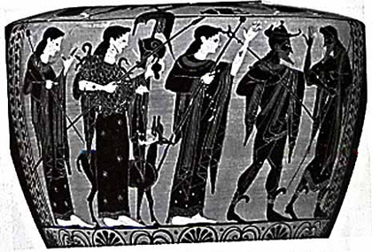
Η Αφροδίτη φανερώνει στον Πάρη την ωραία Ελένη, γυναίκα του βασιλιά της Σπάρτης, Μενέλαου
Εκεί τον καλοδέχονται και τον φιλοξενούν
Ο Πάρης πηγαίνει στη Σπάρτη, στο παλάτι του Μενέλαου με πλούσια δώρα
Ο Πάρης, με τη βοήθεια της Αφροδίτης, ξεμυαλίζει την Ελένη και φεύγουν μαζί για την Τροία
η Αφροδίτη να παντρευτεί την πιο όμορφη γυναίκα
η Αθηνά να γίνει ο πιο γενναίος και σοφός πολεμιστής
η Ήρα να τον κάνει τον πιο μεγάλο βασιλιά
Ο Πάρης δίνει το χρυσό μήλο της Έριδας στην Αφροδίτη
Ο Ερμής λέει στον Πάρη το θέλημα του Δία και οι θεές τάζουν στον Πάρη:
Ρωτούν τον Δία, αλλά αυτός δεν θέλει να απαντήσει
Η Ήρα, η Αθηνά και η Αφροδίτη μαλώνουν για το ποια είναι πιο όμορφη
Ο Δίας λέει στις θεές να πάνε στο βουνό Ίδη. Εκεί, ο Πάρης, ο γιος του βασιλιά της Τροίας Πρίαμου, θα διαλέξει την ομορφότερη.
Η Έριδα θυμώνει, πηγαίνει αόρατη στο γάμο και αφήνει ένα χρυσό μήλο που γράφει πάνω «στην ομορφότερη»
Δεν κάλεσαν την Έριδα, τη θεά της φιλονικίας
Ο γάμος γίνεται στο Πήλιο, καλεσμένοι είναι όλοι οι θεοί και οι θεές

